Lampiran
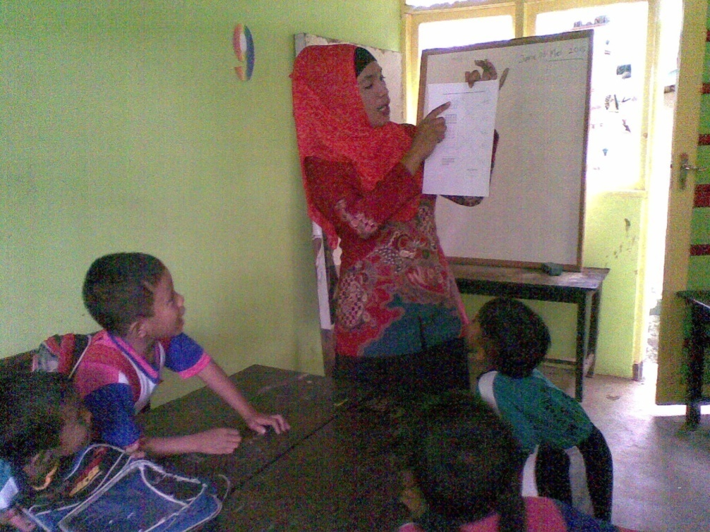
Guru menjelaskan menghubungkan/memasangkan lambang bilangan dengan benda-benda sampai 20
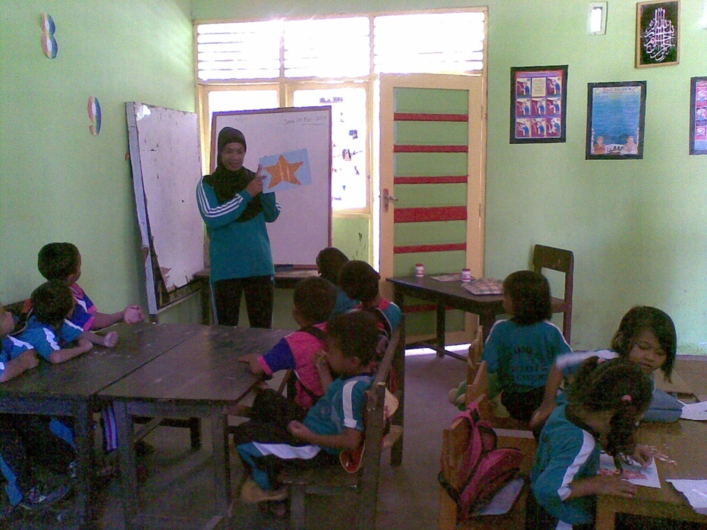
Guru menjelaskan tentang mengenal lambang bilangan sampai 20 dengan memperlihatkan gambar bintang

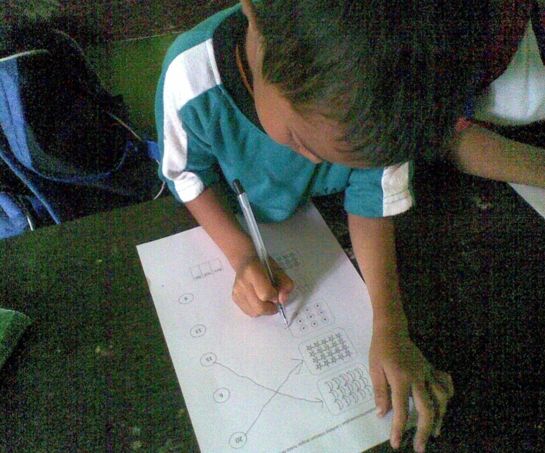
Anak mengerjakan lembar kerja (Pretest)
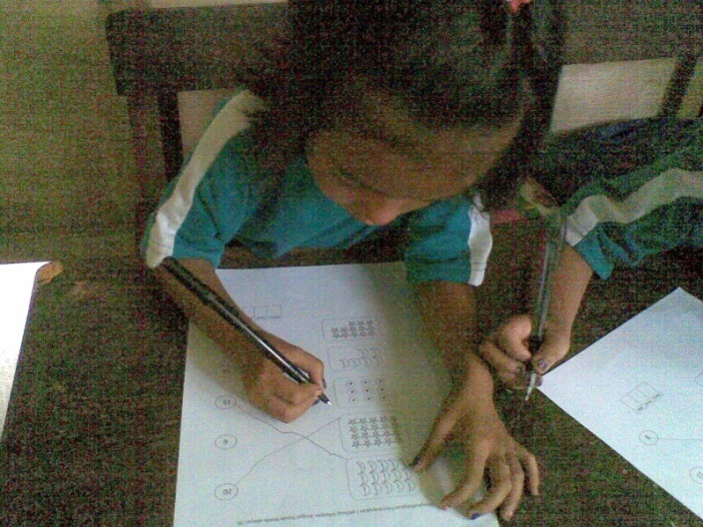
Anak mengerjakan lembar kerja (Pretest)
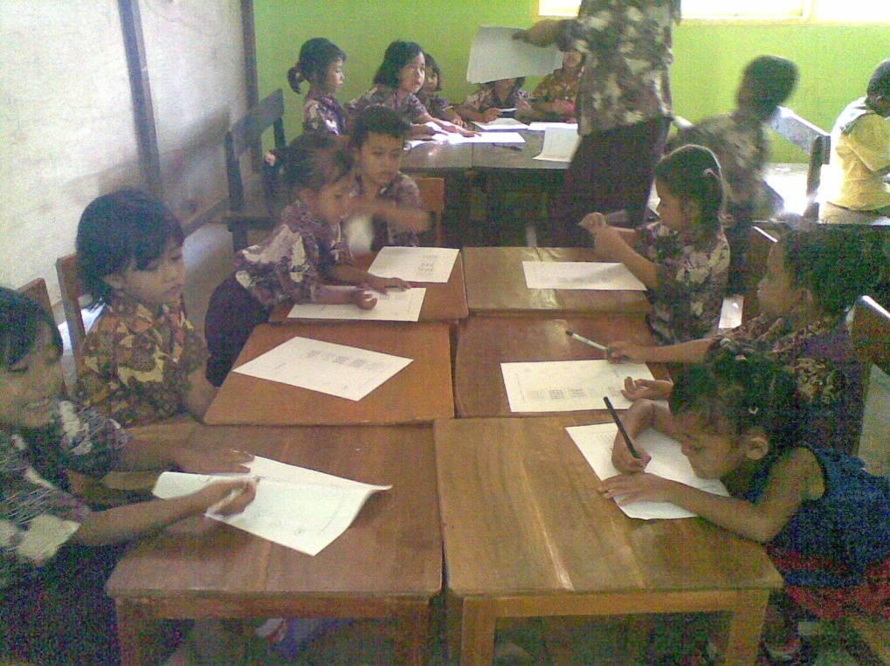
Anak mengerjakan lembar kerja (Postest))
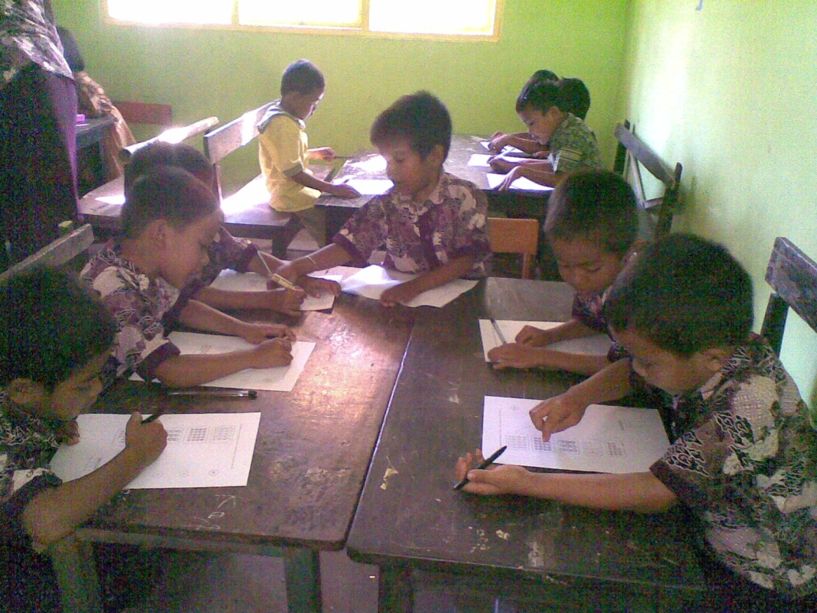
Anak mengerjakan lembar kerja (Postest))
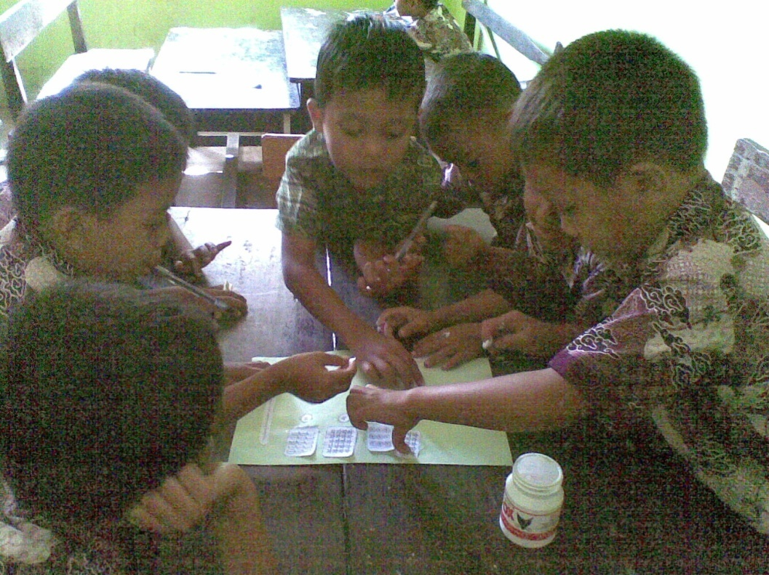
Anak mengerjakan lembar kerja secara berkelompok (perlakuan)
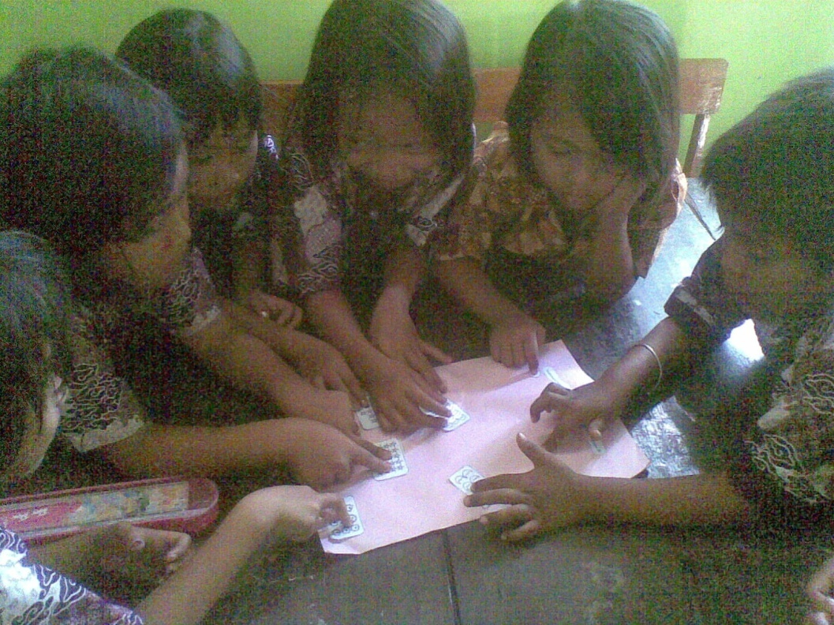
Anak mengerjakan lembar kerja secara berkelompok (perlakuan)
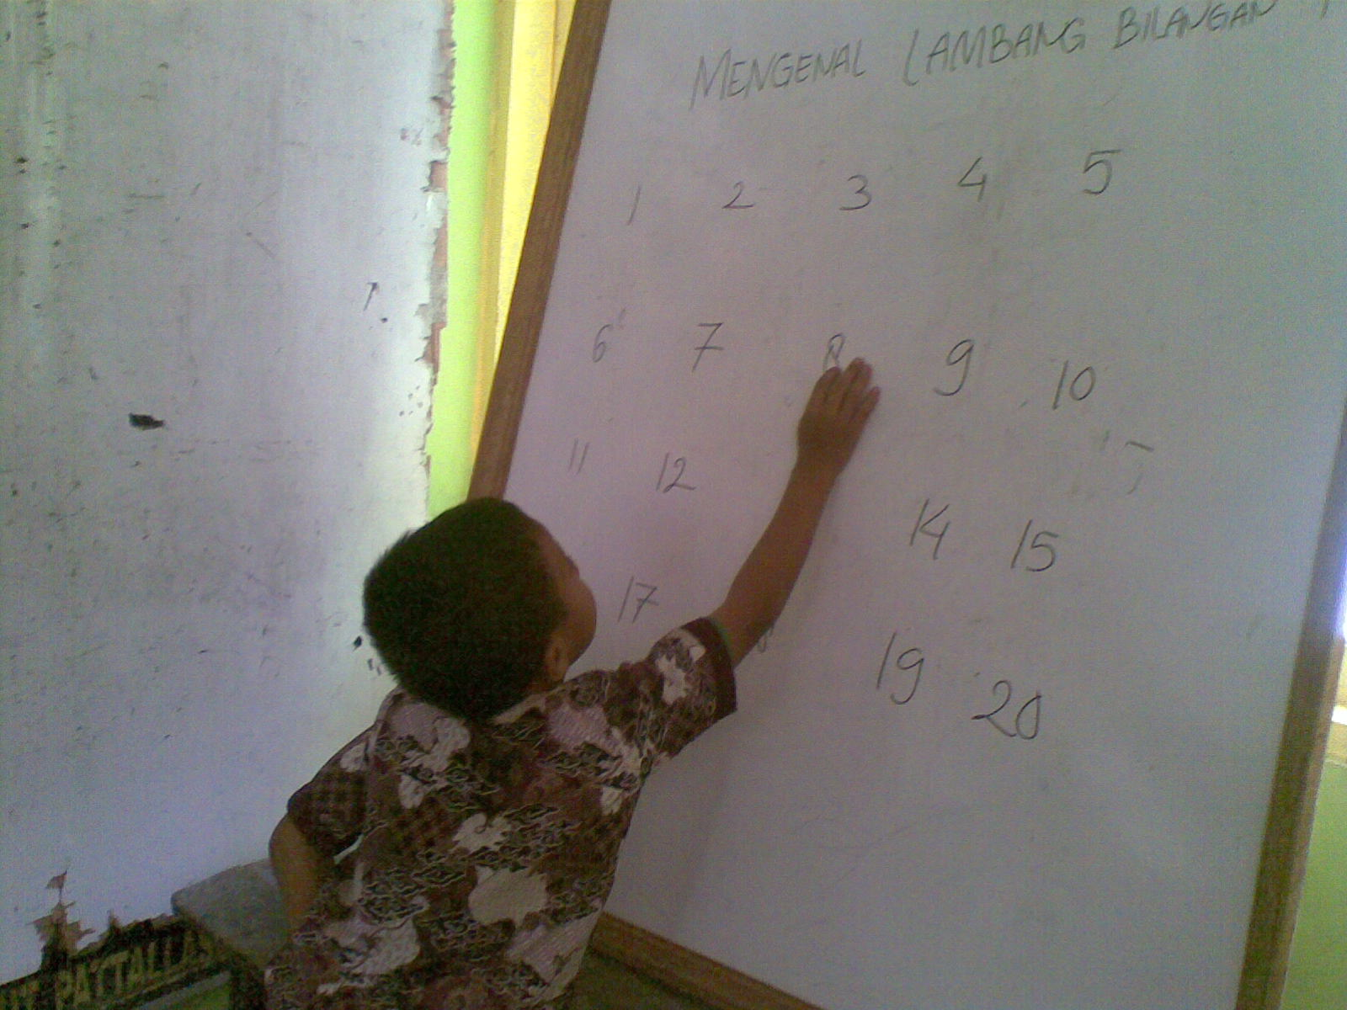
Anak menunjuk Angka
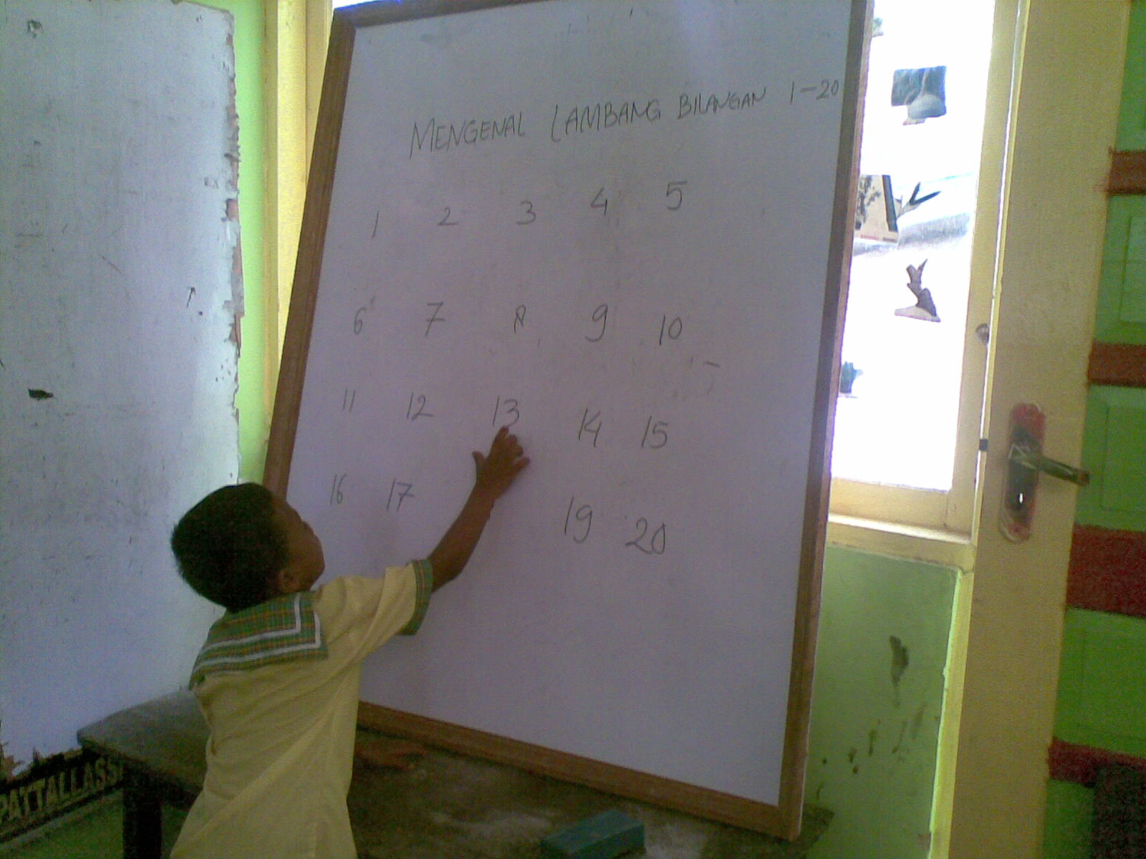
Anak menunjuk angka

